常識科
宋皇臺與昔日香港
工作紙

請觀看有聲繪本《宋皇臺與昔日香港》，並完成以下小組任務:
一、皇帝南下調查檔案
古代中國的皇帝多留在皇宮生活，但曾有兩位皇帝南下遠至廣東一帶。請小組秘密調查一下他們南下的情況：
皇帝南下調查檔案
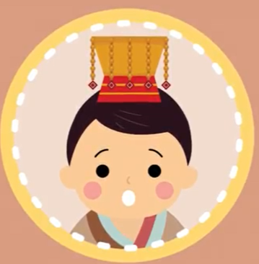
- 皇帝名字：帝昰、帝
- 皇帝所屬朝代：
- 皇帝年齡： 5-12歲 13-17歲 18-30歲
- 原居首都： 北京 臨安(即今杭州) 長安(即今西安)
- 南下原因： 遊山玩水
視察平民的生活
被外敵元軍追趕，因而逃難。
二、小組討論
為什麼宋朝的臣子與皇帝在逃難的過程中，選擇在香港稍作停留?試以圖畫表達你們看法。

三、猜猜我是「誰」?

我們都是在宋皇臺附近發掘出來的宋元時期文物
碎片，埋藏在地底超過七百年後，最後終於重見天日!請將我們的肖像以線連結到我們的名字。

文物碎片 |  |  |  | 文物名稱
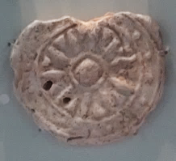 |  |  |  | 水管
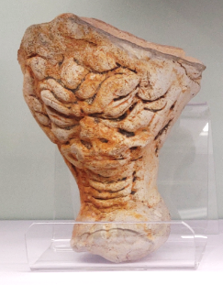 |  |  |  | 香爐獸足
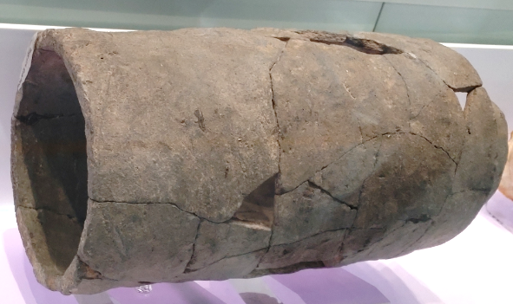 |  |  |  | 銅錢
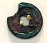  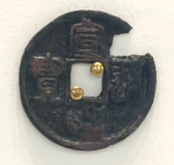 |  |  |  | 青瓷碗
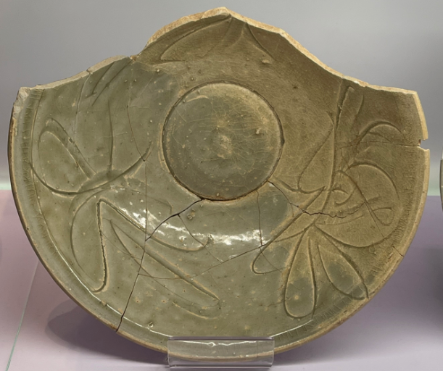 |  |  |  | 瓦當

常識科
宋皇臺與昔日香港
工作紙 (參考答案)

請觀看有聲繪本《宋皇臺與昔日香港》，並完成以下小組任務:
一、皇帝南下調查檔案
古代中國的皇帝多留在皇宮生活，但曾有兩位皇帝南下遠至廣東一帶。請小組秘密調查一下他們南下的情況：
皇帝南下調查檔案
- 皇帝名字：帝昰、帝 昺
- 皇帝所屬朝代： 宋／南宋
- 皇帝年齡： 5-12歲 13-17歲 18-30歲
- 原居首都： 北京 臨安(即今杭州) 長安(即今西安)
- 南下原因： 遊山玩水
視察平民的生活
被外敵元軍追趕，因而逃難。

二、小組討論
為什麼宋朝的臣子與皇帝在逃難的過程中，選擇在香港稍作停留?試以圖畫表達你們看法。
(自由發揮，合理即可：如以圖畫表達香港有鹽場／有經濟發展／有很多人居住在村落，能供給臣子與皇帝的日常飲食／提供地方給他們居住。)

三 、猜猜我是「誰」?

我們都是在宋皇臺附近發掘出來的宋元時期文物
碎片，埋藏在地底超過七百年後，最後終於重見天日!請將我們的肖像以線連結到我們的名字。

文物碎片 |  |  |  | 文物名稱
 |  |  |  | 水管
 |  |  |  | 香爐獸足
 |  |  |  | 銅錢
 |  |  |  | 青瓷碗
 |  |  |  | 瓦當

